Partnerségi egyeztetés lakossági felhívás
Galgahévíz Község Önkormányzata a 25/2025. (IV.8.) számú képviselő-testületi határozatában településrendezési eszközeinek módosításáról döntött a 243 hrsz.-ú út — Dobó u. — szabályozási terven tervezett út (181 hrsz.-ú telekből indítva) —1383 hrsz.-ú Szőlő u. által határolt tömböt kettészelő nyugat-keleti irányú tervezett kiszolgáló út szabályozásának módosítása vonatkozásában. Az érintett tömb területét a Képviselő-testület a „településtervek tartalmáról, elkészítésének és elfogadásának rendjéről, valamint egyes településrendezési sajátos jogintézményekről” szóló 419/2021. (VII. 15.) Korm.rendelet (a továbbiakban: 419/2021.R.) 59.§ (2) bekezdés c) pontban kapott felhatalmazás alapján helyi kiemelt fejlesztési területté nyilvánította.
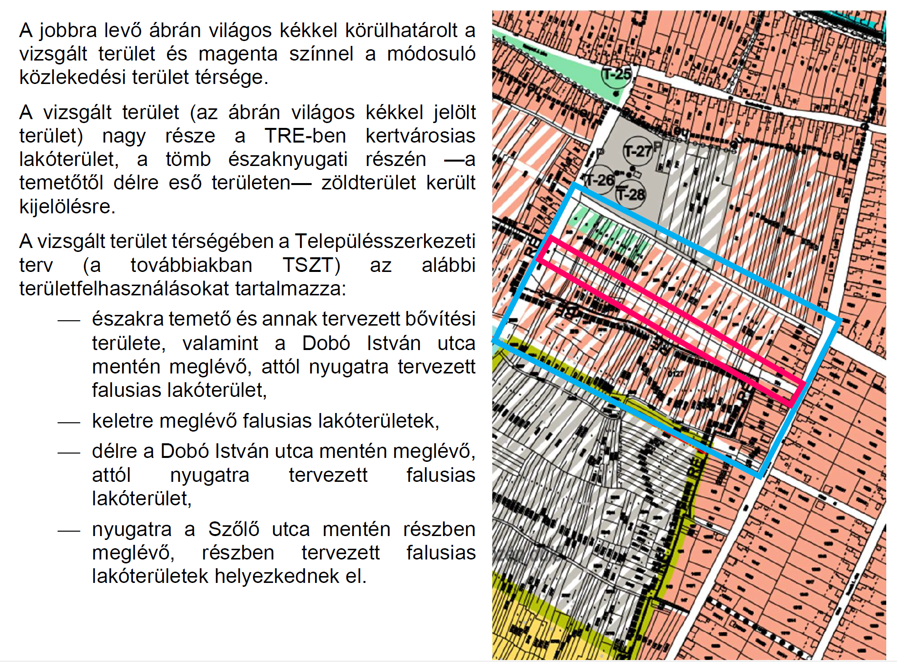
Az egyeztetési eljárásra a Galgahévíz Község Önkormányzat Képviselő-testületének a a településfejlesztéssel, településrendezéssel és településkép-érvényesítéssel összefüggő partnerségi egyeztetés helyi szabályairól szóló 6/2017. (VII.11.) számú rendelete vonatkozik.
Fentiek alapján a jelen módosítási eljárásban a véleménynyilvánítás és egyeztetés elektronikus úton kerül lefolytatásra, melyre a meghirdetéstől számított 15 nap áll rendelkezésre.
A véleményezési dokumentáció megtekinthető: - a www.galgaheviz.hu weboldal főoldalán valamint megtekinthető Galgahévíz Község Polgármesteri Hivatalban.
Galgahévíz, 2025. 06. 23.
Dr. Mohácsi-Tóth Péter s.k. jegyző

